本期导读：
- 刘波、陆中兴老师参加江苏省机器人教练员培训班
- 机器人课堂活动剪影

信 息 技 术 教 研 组 主 办
2012年12月28日 第12期
刘波、陆中兴老师参加江苏省机器人教练员培训班

2013年1月14日---1月16日，江苏省青少年机器人大赛教练员培训班在南京市外国语学校开班，我校刘波老师和陆中兴老师参加了本次培训活动，刘波老师作为省赛的资深裁判员还为全省的机器人教练员做了一次精彩的讲座。

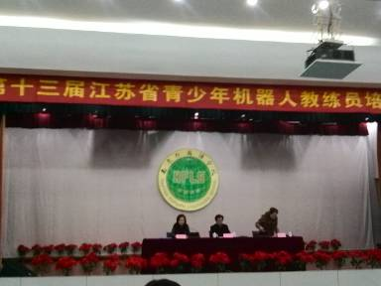

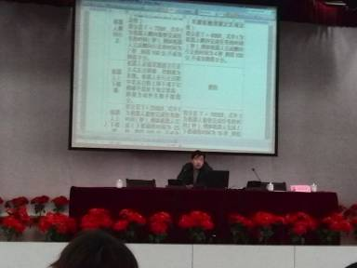

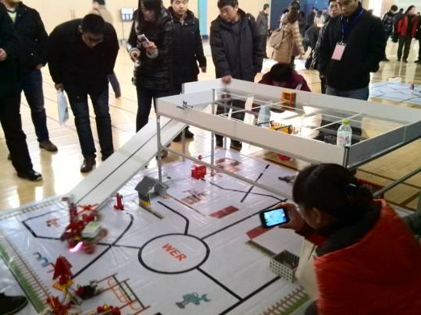

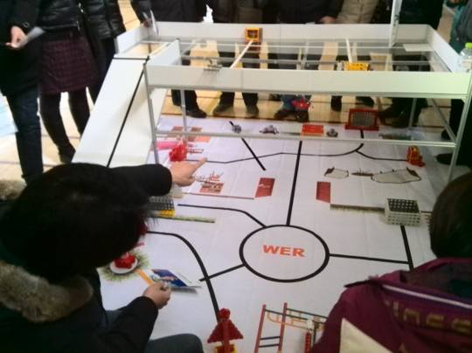

机器人课堂活动剪影

